АДМИНИСТРАЦИЯ КУЗЬМИЧЕВСКОГО
СЕЛЬСКОГО ПОСЕЛЕНИЯ
ГОРОДИЩЕНСКОГО МУНИЦИПАЛЬНОГО РАЙОНА
ВОЛГОГРАДСКОЙ ОБЛАСТИ
403023, Волгоградская область, Городищенский район, п. Кузьмичи, тел.(84468) 4-61-38

ПОСТАНОВЛЕНИЕ

От «25» января 2024 года № 8

Об утверждении Порядка определения размера платы по соглашению об установлении сервитута в отношении земельных участков, находящихся в собственности Кузьмичевского сельского поселения Городищенского муниципального района Волгоградской области

В соответствии с подпунктом 3 пункта 2 статьи 39.25 Земельного кодекса Российской Федерации, Уставом Кузьмичевского сельского поселения Городищенского муниципального района Волгоградской области, администрация Кузьмичевского сельского поселения Городищенского муниципального района Волгоградской области

ПОСТАНОВЛЯЕТ:

1. Утвердить прилагаемый Порядок определения размера платы по соглашению об установлении сервитута в отношении земельных участков, находящихся в собственности Кузьмичевского сельского поселения Городищенского муниципального района Волгоградской области.
2. Настоящее постановление вступает в силу со дня его официального обнародования.

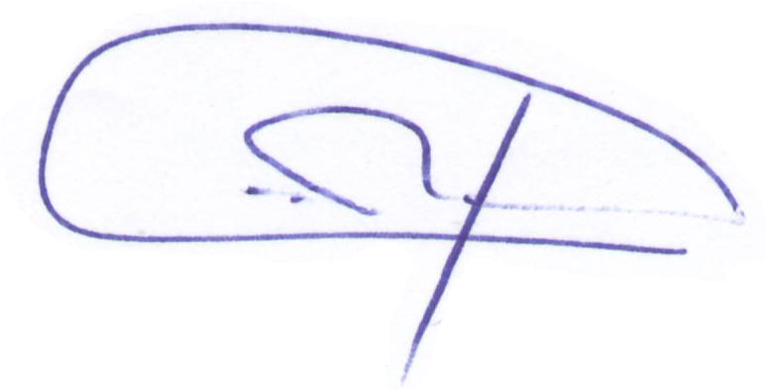
Глава Кузьмичевского
сельского поселения П.С. Борисенко
Утверждено
постановлением
администрации
Кузьмичевского сельского поселения
Городищенского муниципального района
Волгоградской области
от «25» января 2024 г. № 8

Порядок
определения размера платы по соглашению об установлении сервитута в отношении земельных участков, находящихся в собственности Кузьмичевского сельского поселения Городищенского муниципального района Волгоградской области

1. Настоящий порядок устанавливает правила определения размера платы по соглашению об установлении сервитута в отношении земельных участков, находящихся в собственности Кузьмичевского сельского поселения Городищенского муниципального района Волгоградской области (далее именуются – земельные участки).
2. Размер платы по соглашению об установлении сервитута для эксплуатации существующих линейных объектов, сооружений связи, специальных информационных знаков и защитных сооружений, не препятствующих разрешенному использованию земельного участка, а также для других нужд собственника объекта недвижимости, определяется на основании кадастровой стоимости земельного участка и рассчитывается как 0,01 процента кадастровой стоимости земельного участка за каждый год срока действия сервитута, за исключением случаев, предусмотренных пунктами 3, 4 настоящего Порядка.
3. Размер платы по соглашению об установлении сервитута для строительства, реконструкции линейных объектов, сооружений связи, специальных информационных знаков и защитных сооружений, не препятствующих разрешенному использованию земельного участка, для проведения изыскательских работ, осуществления пользования недрами определяется на основании кадастровой стоимости земельного участка и рассчитывается как 0,12 процента кадастровой стоимости земельного участка за каждый год срока действия сервитута, за исключением случаев, предусмотренных пунктом 4 настоящего Порядка.
4. Размер платы по соглашению об установлении сервитута, заключенному в отношении земельных участков, предоставленных в постоянное (бессрочное) пользование, безвозмездное пользование, либо в пожизненное наследуемое владение, либо в аренду, определяется как разница рыночной стоимости указанных прав на земельный участок до и после установления сервитута, которая определяется независимым оценщиком в соответствии с законодательством Российской Федерации об оценочной деятельности.
5. Смена правообладателя земельного участка не является основанием для пересмотра размера платы по соглашению об установлении сервитута, определенного в соответствии с настоящим Порядком.
6. В случае если сервитут устанавливается в отношении части земельного участка, размер платы по соглашению об установлении сервитута определяется пропорционально площади этой части земельного участка в соответствии с настоящим Порядком.

